第五周 动态规划（中） 作业
第一题：
https://zhuanlan.zhihu.com/p/489914588
状态划分 以对a中的第i个字母操作不同划分
1.在该字母之后添加
添加一个字母之后变得相同，说明没有添加前a的前i个已经和b的前j-1个已经相同 即 ： dp[i][j] = dp[i][j-1] + 1
2.删除该字母
删除该字母之后变得相同，说明没有删除前a中前i-1已经和b的前j个已经相同
即 ： dp[i][j] = dp[i-1][j] + 1
3.替换该字母
替换说明对应结尾字母不同，则看倒数第二个
即： dp[i][j] = dp[i-1][j-1] + 1
4.啥也不做
对应结尾字母相同，直接比较倒数第二个
即： dp[i][j] = dp[i-1][j-1]

第二题 (写清楚即可)

算法思想
Viterbi算法是一种典型DP算法，目标在于寻找最优路径。
算法思想：如果最优路径在时刻t经过结点i(t)，那么这一路径从结点i(t)到终点i(T)的部分路径，对于从i(t)到i(T)的所有可能的部分路径来说，必须是最优的。
依据这个原理，我们只需从时刻t=1开始，递推的计算在时刻t状态为s(i)的各条部分路径的最大分数，然后按着这条最大路径往下走，走到时刻t = T的最大分数即为最优路径的分数。

实际例子
score：预测概率矩阵。比如第一行代表的含义：时刻t=1（第一个token）状态s = s1（属于第一种标签）的概率为0.8，状态s +s2（属于第二种标签）的概率为0.1…

transition：转移矩阵。比如第一行：从状态s1（第一种标签）向s1（第一种标签）转移的概率为0.5，向s2（第二种标签）转移的概率为0.2…
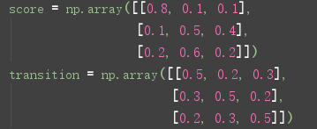
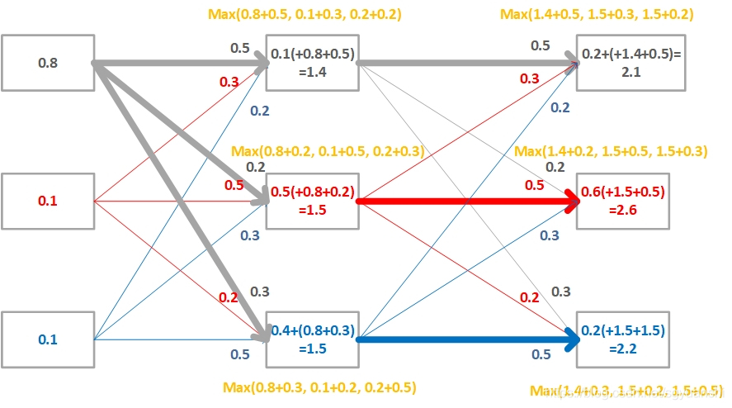

解决步骤

在寻找最优路径的时候，需要有一个用于存储累计得分的变量

1.因为时刻t=1没有发生状态转移，所以此时的累计得分为{0.8, 0.1, 0.1}。第一个数字0.8代表时刻t=1选择状态1的累计分数，其他同理。

2.来到时刻t=2，上一个时刻即t=1，状态1-3都可以转移到状态1，那么就要寻找转移到状态1的最优选择，比如状态1转移状态1的分数为：0.8（时刻t=1选择状态1的分数） + 0.5（状态1转移到状态1的转移分数） + 0.1（时刻t=2即当前选择状态1的分数）= 1.4。状态2和3的计算方法同理，然后得到更新后的累计得分为(1.4, 1.5, 1.5)

- 最后的累计分数为{2.1, 2.6, 2.2}。分别对应的路径就是上图中加粗的部分，那全局最优的路径就是累计分数最高的2.6对应的路径**( s 1− > s 2− > s 2 )

总结
Viterbi算法可以看作是装配线问题的延申，它们的本质有相似之处，区别在于装配线的“条数”由两条变为了k条，最小值的求取变为了最大值的求取。任意一条线上的任意一个节点f i（j）的值，等于f i-1（1）+t i-1（1）（j）、f i-1（2）+t i-1（2）（j）、...f i-1（k）+t i-1（k）（j）中的最大（小）值。
即由前一轮的所有节点到达该节点的最大（小）值决定。

